20 puntos
Menciona que es un algoritmo

Menciona que técnica se usa para comparar algoritmos y describela

Que es la complejidad computacional

Menciona la diferencia entre eficiencia algorítmica y complejidad computacional

Menciona las partes de un tipo de dato

Menciona la diferencia entre un tipo de dato y un tipo de dato abstracto

Realiza un ejemplo de TDA, cualquier cosa

Menciona que es Big O

Menciona los puntos a considerar para elegir un algoritmo de ordenamiento

Menciona un ejemplo de búsqueda secuencial indexada

30 puntos
Menciona la complejidad algorítmica de este código
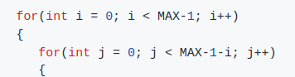
O(n²)

Menciona que función se elevará más rápido de acuerdo a sus entradas

T(n) = 300n + 100
T(n) = 6n² + 10

A mi criterio aunque 6n² es cuadratica, 300n tiene la entrada más grande aunque sea tenga un tiempo de complejidad mejor.

Describe en una hoja el algoritmo de ordenamiento por mezcla

Describe en una hoja el algoritmo de 5 queens, usando backtracking

Realiza el recorrido del siguiente árbol en preorder, postorder, e inorder.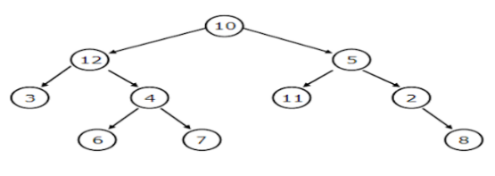

Obtén la matriz de adyacencia del siguiente grafo

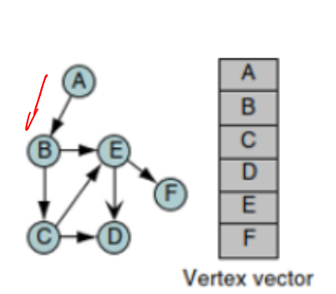

50 puntos

De acuerdo al programa que se adjunta para crear una lista enlazada

Crea una función que intercambie dos nodos

int swap(milista, int elemento1, int elemento2)
{

}

Se crea una lista de 5 elementos
1, 2, 3, 4, 5

¿Qué nodos quiere intercambiar?

1 y 5

Se imprime la lista intercambiada

5, 2, 3, 4, 1

